2025年11月耗材和工器具采购询价单
Pengadaan barang habis pakai dan peralatan pada bulan November 2025 Formulir Permohonan Pembelian
一、基本情况
I. Informasi Dasar
1. 采购人：华电运营印尼玻雅分公司
1. Pembeli: PT. CHD Power Plant Operation Indonesia Muara Enim Branch
2. 联系人：技术：李长春，商务：于再军
2. Kontak: Teknis：Li ChangChun, Komersial:Yu ZaiJun
3. 报价专用邮箱：731465071@qq.com。最终报价文件只能发送该邮箱，否则不予认可，且邮件标题名称必须为“玻雅项目XXX采购标段报价文件（**公司）”。请勿重复发送，采购人只认可最后一次报价。
3. Alamat Email Penawaran Khusus: 731465071@qq.com. Dokumen penawaran akhir harus dikirimkan secara eksklusif ke alamat email ini; jika tidak, dokumen tersebut tidak akan diterima. Baris subjek email harus berjudul “Dokumen Penawaran Paket Pengadaan Proyek Boja XXX (**Perusahaan)”. Jangan kirim ulang penawaran; entitas pengadaan hanya akan menerima penawaran akhir yang dikirimkan.
澄清专用邮箱：731465071@qq.com。采购过程中若有疑问可发送至该邮箱，否则不予回复，且邮件标题名称必须为“玻雅项目XXX采购标段投标疑问（**公司）”。
Email Klarifikasi: 731465071@qq.com. Pertanyaan selama proses pengadaan dapat dikirimkan ke alamat ini; tanggapan tidak akan diberikan jika dikirim ke alamat lain. Subjek email harus berjudul “Pertanyaan Penawaran Paket Pengadaan Proyek Boja XXX (Nama Perusahaan)”.
- 采购内容：详见报价表。
4. Ruang Lingkup Pengadaan: Seperti tercantum dalam jadwal penawaran.
- 采购方式：公开询比。
5. Metode Pengadaan: Tender Terbuka dan Perbandingan.
- 评审方法：经评审的最低价法，按照满足采购需求且报价最低原则按顺序推荐候选成交供应商。
6. Metode Evaluasi: Metode Harga Penawaran Terendah yang Dievaluasi. Calon pemasok yang berhasil akan direkomendasikan secara berurutan berdasarkan pemenuhan persyaratan pengadaan dan penawaran harga terendah.
- 报价截止时间：2025年11月24日15：00点前（雅加达时间）。
7. Batas Waktu Penawaran: Sebelum pukul 15.00 tanggal 24 November 2025 (Waktu Jakarta).
- 送货地址：PT. CHD Power Plant Operation Indonesia" PLTU SUMSEL 8 Desa Tanjung Lalang, Tanjung Agung, Kabupaten Muara Enim, Sumatera Selata。
8. Alamat Pengiriman: PT. CHD Power Plant Operation Indonesia “PLTU SUMSEL 8”, Desa Tanjung Lalang, Tanjung Agung, Kabupaten Muara Enim, Sumatera Selatan.
- 采购监督投诉受理邮箱:info-sumsel8@chdoc.co.id。
- Alamat Email Pengaduan Pengawasan Pengadaan: info-sumsel8@chdoc.co.id.

二、报价说明
II. Spesifikasi Penawaran
- 报价人的报价包括人工费、材料费、运杂费、管理费、利润、PPN税费、保险费以及标的物运抵到采购人指定交货地点有关的一切费用，固定价格保持不变。
1. Penawaran peserta lelang harus mencakup biaya tenaga kerja, biaya bahan, biaya angkut dan penanganan, biaya manajemen, keuntungan, pajak PPN, premi asuransi, dan semua biaya yang terkait dengan pengiriman barang ke lokasi pengiriman yang ditunjuk oleh pembeli. Harga tetap harus tetap tidak berubah.
- 特别注意：所报货物参数规格务必符合要求，所报产品差异应注明。
2. Catatan Khusus: Parameter dan spesifikasi barang yang ditawarkan harus sesuai dengan persyaratan. dan setiap penyimpangan dari barang yang ditawarkan harus dinyatakan dengan jelas.
3. 供货周期：2025年12月31日之前，如有特殊产品交货期晚于该时间，经确认后可适当延长。
3. Masa Pengiriman:Harus tiba sebelum 31 Desember 2025.Jika waktu pengiriman untuk produk khusus lebih lambat dari waktu tersebut, dapat diperpanjang dengan tepat setelah konfirmasi.
4. 资格审查资料：提供营业执照、税务登记证、法人身份证明文件。
4. Dokumen Verifikasi Kualifikasi: Sediakan Surat Izin Usaha, Sertifikat Pendaftaran Pajak, dan Dokumen Identitas Pejabat Hukum.
5. 付款方式：货到验收合格后通过银行转账付款，报价人应具有银行对公账户。5. Metode Pembayaran: Pembayaran akan dilakukan melalui transfer bank setelah pengiriman dan penerimaan barang berhasil. Penyedia penawaran harus memiliki rekening bank korporasi.
6. 质保金：不适用。适用：合同总额的 ，期限 。
6. Deposit Retensi: Tidak berlaku. Berlaku: dari total kontrak, angka waktu: .
7. 采购人不保证价格最低的供应商中标，也不对未中标的供应商作任何解释。对使用不符合质量要求的产品报价不予评审。
7. Pembeli tidak menjamin bahwa pemasok dengan harga terendah akan mendapatkan kontrak dan tidak akan memberikan penjelasan kepada penawar yang tidak berhasil. Penawaran yang menggunakan produk yang tidak memenuhi persyaratan kualitas tidak akan dievaluasi.
III. Formulir Penawaran

- 报价表
III. Formulir Penawaran
序号  No. Seri | 物资名称  Nama Barang |  | 规格/型号  Spesifikasi/Model | 单位  Satuan | 数量  Jumlah | 单价（RP）  Harga Satuan (IDR) | 合价（RP）  Harga Total (IDR) | 备注  Catatan
1 | 螺栓松动剂 |  | 400ml/气雾罐装 | 瓶 | 100
2 | 碎布 |  | 1包50kg | kg | 1000
3 | 除锈剂 |  | WD40 200L/瓶 | 瓶 | 200
4 | 自喷漆 |  | 白色400ml/瓶 | 瓶 | 50
5 | 自喷漆 |  | 红色400ml/瓶 | 瓶 | 50
6 | 自喷漆 |  | 黄色400ml/瓶 | 瓶 | 50
7 | 自喷漆 |  | 黑色400ml/瓶 | 瓶 | 50
8 | 自喷漆 |  | 灰色400ml/瓶 | 瓶 | 100
9 | 自喷漆 |  | 绿色400ml/瓶 | 瓶 | 50
10 | 自喷漆 |  | 蓝色400ml/瓶 | 瓶 | 50
11 | 电气绝缘清洗剂 |  | DQ-50 | KG | 200
12 | 不锈钢法兰 |  | DN50\1Cr18Ni9Ti\1.0Mpa | 片 | 10
13 | 不锈钢法兰 |  | DN150\022Cr17Ni12Mo2\1.0MPa | 片 | 4
14 | 不锈钢弯头 |  | φ159*10\1Cr18Ni9Ti\90°\1.0Mpa | 个 | 6
15 | 不锈钢管 |  | φ159*8\022Cr17Ni12Mo2 | 公斤 | 364
16 | 金属缠绕垫 |  | DN250 PN1.6MPa 材质304 | 个 | 40
17 | 金属缠绕垫 |  | DN200 PN1.6MPa 材质304 | 个 | 40
18 | 焊条 |  | SPRAY ZUCAR 90 3.2*350 | 公斤 | 120 |  |  | 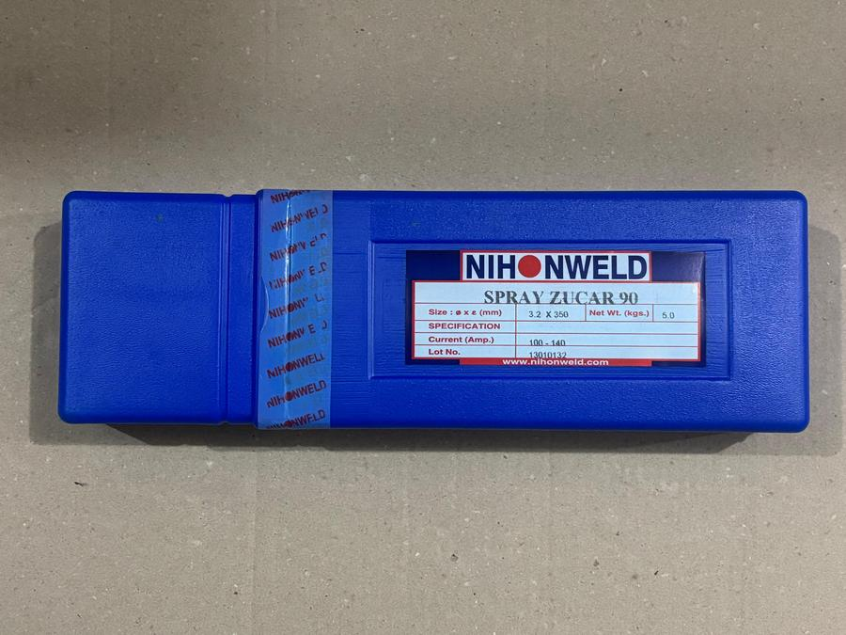
19 | 胶水 |  | Sikadur 31CF，AB组合6kg | 组 | 15
20 | 耐火胶 |  | AL SERL：耐温1360°C，450ml*支 | 箱 | 5
21 | 接头 |  | 直通螺纹1/2PT—Φ8 | 个 | 10
22 | 接头 |  | 直通螺纹3/8PT—Φ8 | 个 | 10
23 | JB982-77组合垫套装 |  | M6--M30 | 盒 | 2 |  |  | 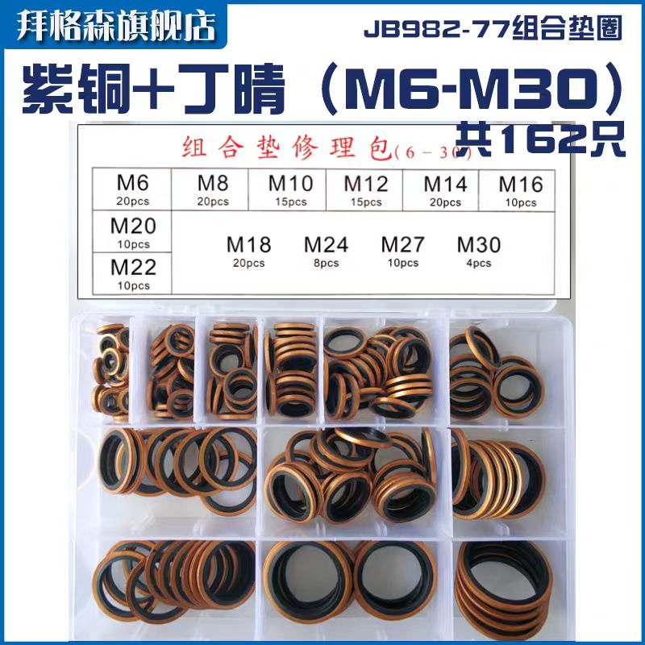
24 | JB982-77组合垫套装 |  | M6--M60 | 盒 | 2 |  |  | 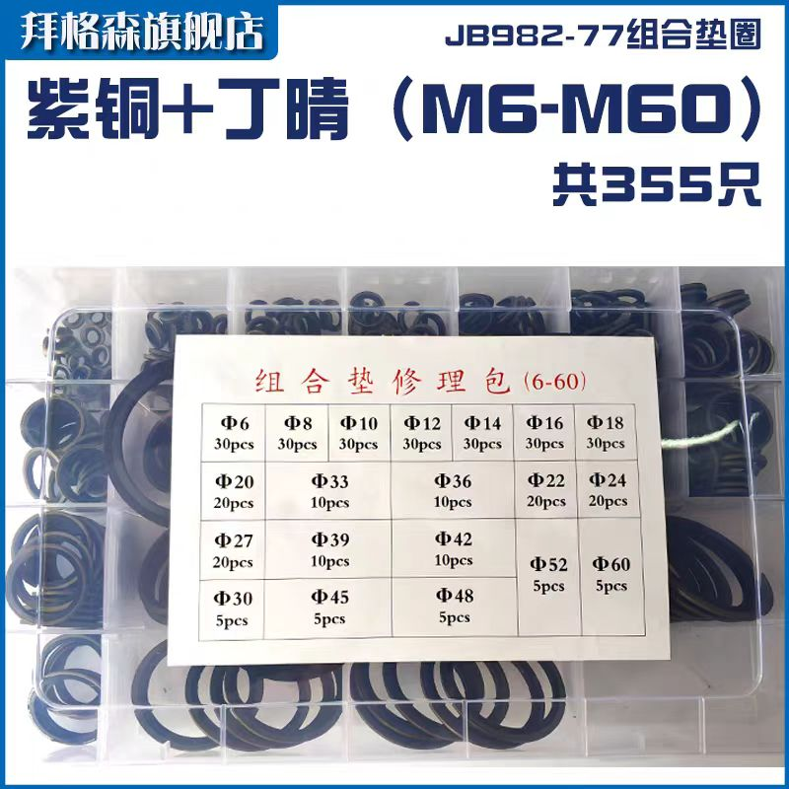
25 | 高级冷却液（4L装） |  | UH311 | 升 | 100
26 | 夹布输水橡胶管 |  | DN25 工作压力16KG | 米 | 200
27 | 夹布输水橡胶管 |  | DN20 工作压力16KG | 米 | 400
28 | 加厚工具箱零件盒（无盖） |  | 外经尺寸：280*200*85 | 个 | 20 |  |  | 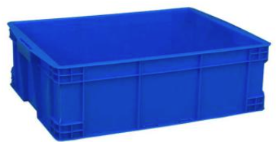
29 |  |  | 外经尺寸：450*260*130 | 个 | 20
30 | 拉链式油缸防尘套（配卡箍） |  | 缸径：Ф63 杆径：40 行程：350 | 个 | 2 |  |  | 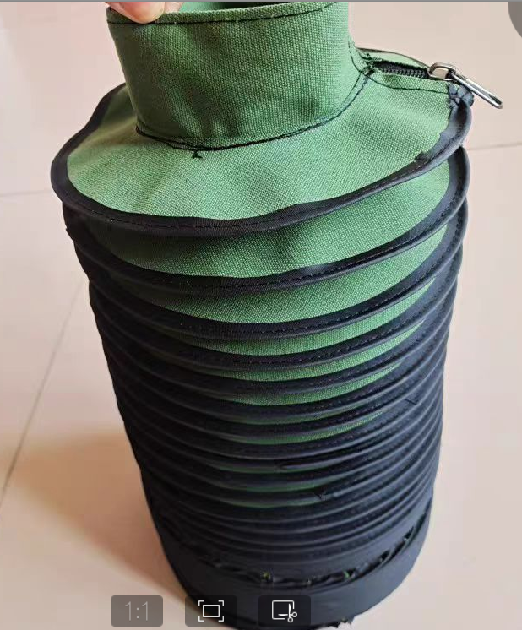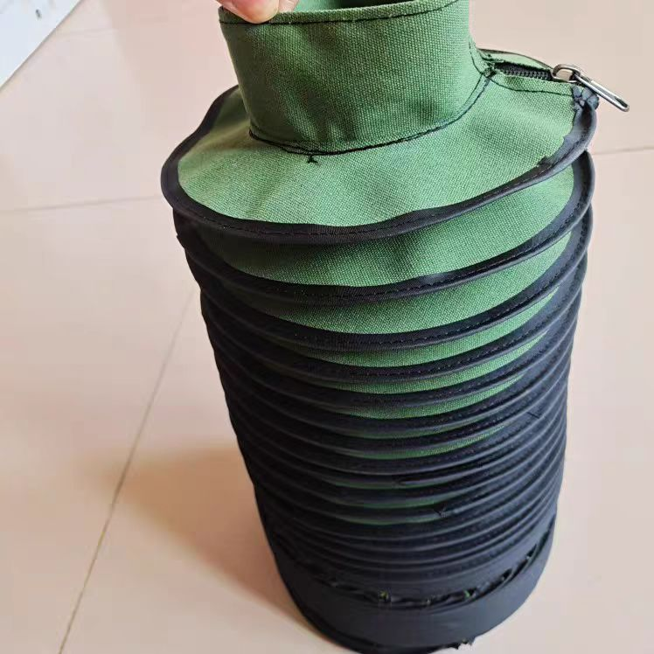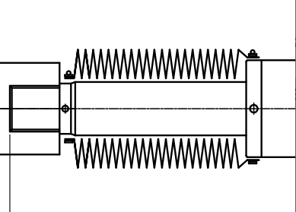
31 |  |  | 缸径：Ф63 杆径：40 行程：250 | 个 | 2
32 |  |  | 缸径：Ф200 杆径：70 行程：300 | 个 | 2
33 | 电焊条 |  | LB-52 ∅3.2 | KG | 100
34 | 镀锌管 |  | 1寸（DN25 壁厚3mm 6m\根） | 根 | 30
35 | 便携式电动葫芦 |  | 三栖虎德国进口电动葫芦220V，200公斤/19米钢丝绳。 | 台 | 2 |  |  | 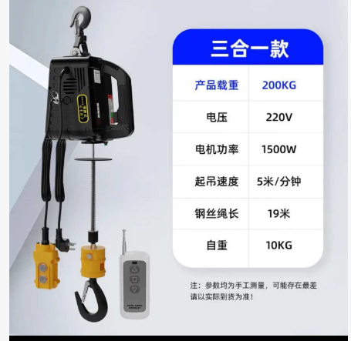
36 | 塑料桶 |  | 容量50L  壁厚≥3mm | 个 | 6
37 | 型材切割机(带切割片50张） |  | TCO2100 （Bosch） | 台 | 1
38 | 手提式潜水排污泵（配100米水带） |  | DN50 220V 1.1kw | 台 | 2 |  |  | 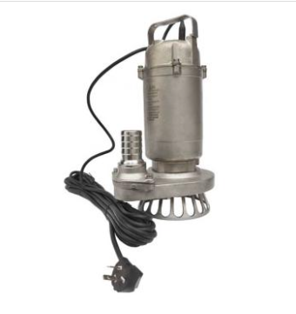
39 | 内六角扳手（加长型） |  | 12mm | 把 | 4
40 | 内六角扳手（加长型） |  | 14mm | 把 | 4
41 | 内六角扳手（加长型） |  | 17mm | 把 | 4
42 | 内六角扳手（加长型） |  | 19mm | 把 | 4
43 | 内六角扳手（加长型） |  | 22mm | 把 | 4
44 | 内六角扳手（加长型） |  | 24mm | 把 | 4
45 | 充电式角磨机 |  | 牧田/makita/DGA454RME ，盘径115mm | 台 | 2
小计
PPN11%
总价Harga Total：
交货期  Periode pengiriman |  |  |  | 供应商名称  Nama Pemasok
联系地址
Alamat Kontak
报价人： （签字） 联系方式：
Penyedia Penawaran: (Tanda Tangan) Rincian Kontak:

报价单位： （盖章）
Organisasi Penawaran: (Stempel)

备注：1. 报价人应签字盖章扫描后上传到报价专用邮箱；含图片报价清单联系商务人员索取。
- 报价人应附上营业执照、税务登记证、法人身份证明文件扫描件。
Catatan: 1. Penyedia penawaran wajib menandatangani dan menempelkan stempel, kemudian memindai dan mengunggah dokumen ke alamat email penawaran yang ditentukan.Silakan hubungi staf penjualan kami untuk mendapatkan daftar harga termasuk gambar.
2. Penyedia penawaran wajib melampirkan salinan yang telah dipindai dari izin usaha, sertifikat pendaftaran pajak, dan dokumen identitas wakil hukum.

